คู่มือการติดตั้งโปรแกรม

การเข้าใช้งานโปรแกรมให้เข้าจากโปรแกรม Internet Explorer
พิมพ์ URL ขึ้นอยู่กับเครื่อง Server
เช่น http://161.246.5.112/WApplication/Index.html

//-----------------------------------------------------------------------------------------------------------

คูมือการใชโปรแกรม

- หน้าหลัก
  - ไม่ว่าอยู่ที่หน้าได้ก็ตามหากต้องการกลับมาที่หน้าหลักให้กด หน้าหลัก
  - หากต้องการค้นหาจากชื่อวิทยานิพนธ์ หรือ คำสำคัญ ให้กด ค้นหาจากคำ
  - หากต้องการค้นหาจากชื่อผู้แต่งหรือชื่ออาจารย์ที่ปรึกษา ให้กด ค้นหาจากชื่อ
  - หาต้องการถามตอบปัญหา ให้กด ถาม-ตอบ
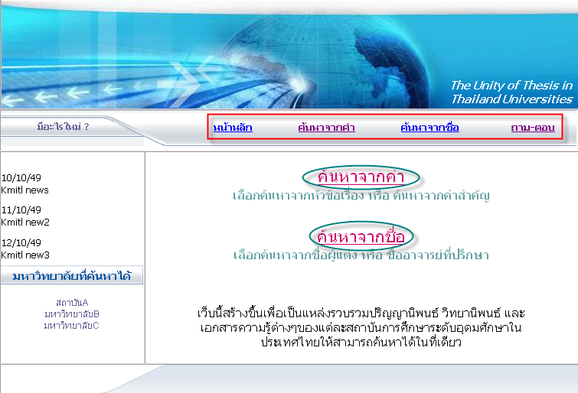

- หน้าคนหาจากคำ
  - หัวข้อ หมายถึง ค้นหาจากชื่อวิทยานิพนธ์
  - คำสำคัญ หมายถึง ค้นหาจาก Keyword
  - หาแบบทุกคำ หมายถึง ผลลัพธ์ที่ปรากฏต้องมีคำทุกคำที่ต้องการค้นหา
  - หาแบบบางคำ หมายถึง ผลลัพธ์ที่ปรากฏต้องมีอย่างน้อยคำใดคำหนึ่งที่ต้องการค้นหา
  - ใส่คำค้น และ รายละเอียดต่างๆ แล้วกดปุ่ม ค้นหา

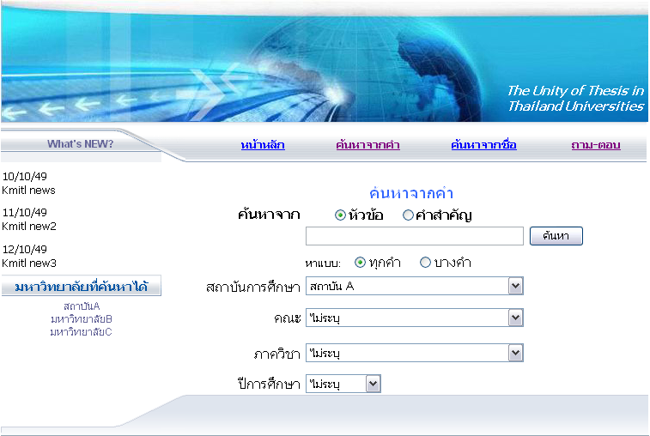

- ค้นหาจากชื่อ
  - AUTHOR หมายถึง ค้นหาจากชื่อผู้แต่ง
  - PROFESSOR หมายถึง ค้นหาจากชื่ออาจารย์ที่ปรึกษา
  - ใส่ชื่อที่ต้องการค้นหา แล้วกดปุ่ม ค้นหา
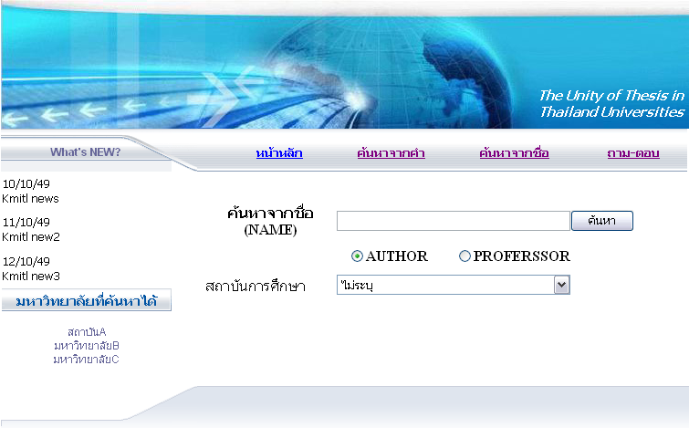

- ถาม-ตอบ
- กดตั้งคำถาม เพื่อตั้งคำถาม
